在开发前建议到网上下一些现成的demo

用微信开发者工具打开后大致看一下，能理解多少就理解多少

觉得不理解的就先上开发者文档上看看：

<https://developers.weixin.qq.com/miniprogram/dev/>

而在开发初期主要了解

## 开发者工具部分

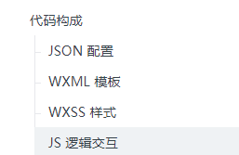

一个页面的完成主要包括四个文件.json、.wxml、.wxss、.js文件

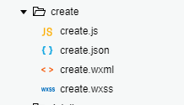

### Wxml、wxss文件

顾名思义wxml文件等同于web开发中的html文件

Wxss文件等同于css文件

这两个文件可以看作视图层

可参考文档：

<https://developers.weixin.qq.com/miniprogram/dev/framework/view/>

Wxml的组件使用可以参考：

<https://developers.weixin.qq.com/miniprogram/dev/component/>

这些组件就相当与html中的<p></p><div></div>这些

具体的使用方法可以就要看文档啦

### Js可以看作事件处理的文件

这个js文件的作用可以看文档：

<https://developers.weixin.qq.com/miniprogram/dev/framework/app-service/page.html>

其中需要重点了解的是

生命周期回调函数和组件事件处理函数这两个部分

还有一个js文件使用的比较多的就是微信小程序API，可参考

<https://developers.weixin.qq.com/miniprogram/dev/api/>

其中json文件不需要多说，这个文件的作用可以忽略，当需要的话，看文档：

<https://developers.weixin.qq.com/miniprogram/dev/framework/config.html>

但是不同于web开发中各个文件之间需要引用才能使用

微信小程序开发中只要在一个文件夹中

比如create文件中

这四个文件不需要添加引用语句就可使用

了解完这些回头再看看demo看看能理解多少

这个时候就可以去着手进行自己的小程序开发了

其实在看文档的时候就可以自己创建一个项目，按着文档做一些简单的东西

### 最后微信开发者工具的使用：

<https://developers.weixin.qq.com/miniprogram/dev/devtools/devtools.html>

//git clone https://github.com/Topdu/my-wxxiaochengxu.git

开发时使用了

### 最简版的 Wafer2 开发套件

Github：<https://github.com/tencentyun/wafer2-quickstart-nodejs>

使用方法上面都有这里不在赘述

## 下面直接进入项目的后端说明：

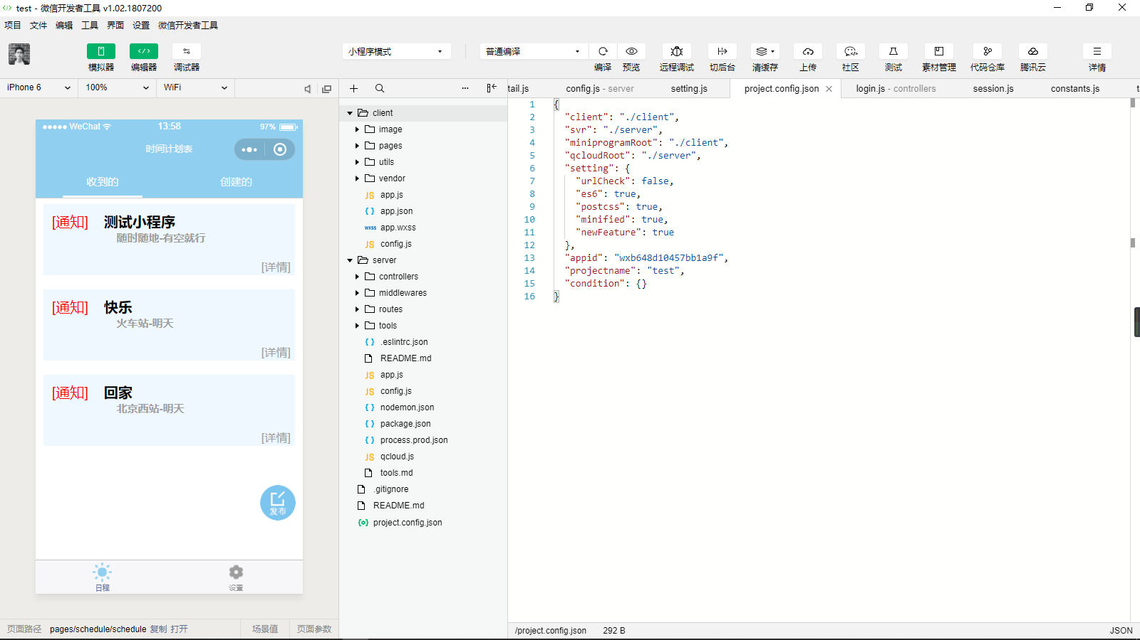

看一下目前这个项目的内容

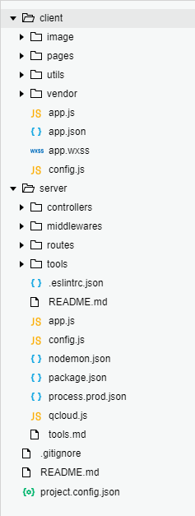

### Client 这个文件夹下主要进行视图页面的开发：可以说是前端的开发吧

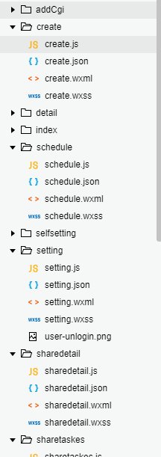

### Server这个文件夹下进行服务端的开发，就是后端的开发

腾讯发布的这一套解决方案这一点比较好，前端后端在一起开发，不过要注意修改后端，也就是GUI（注意文档GUI的使用方法）修改后要进行上传代码到腾讯服务器，这个意思就是说，现在你可以在自己电脑上进行后端开发，但是要使用后端，要把自己的后端代码上传到腾讯服务器，具体方法

Github：<https://github.com/tencentyun/wafer2-quickstart-nodejs>

这里面都有

进行后端开发的时候，最经常打交道就是数据库了

### 现在来看一下这一套解决方案怎么进行后端数据库的连接

进入到自己phpmyadmin，看看方案给出的数据库是什么样

怎么进入phpmyadmin，要开通腾讯云

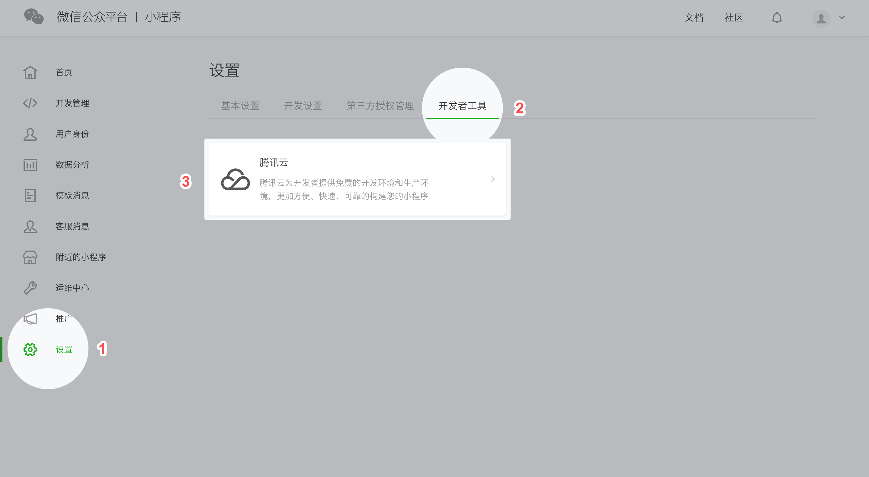

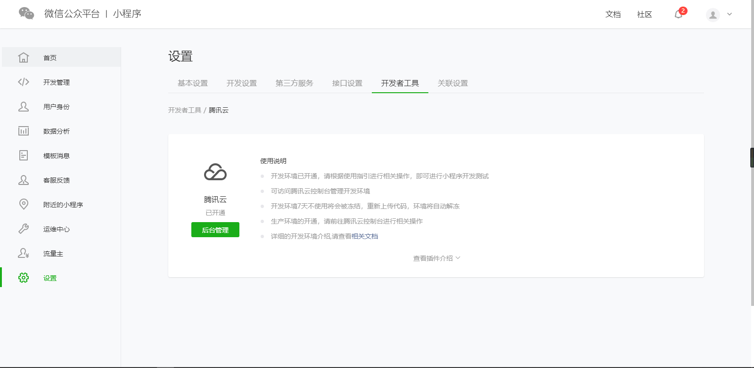

点击后台管理，进入

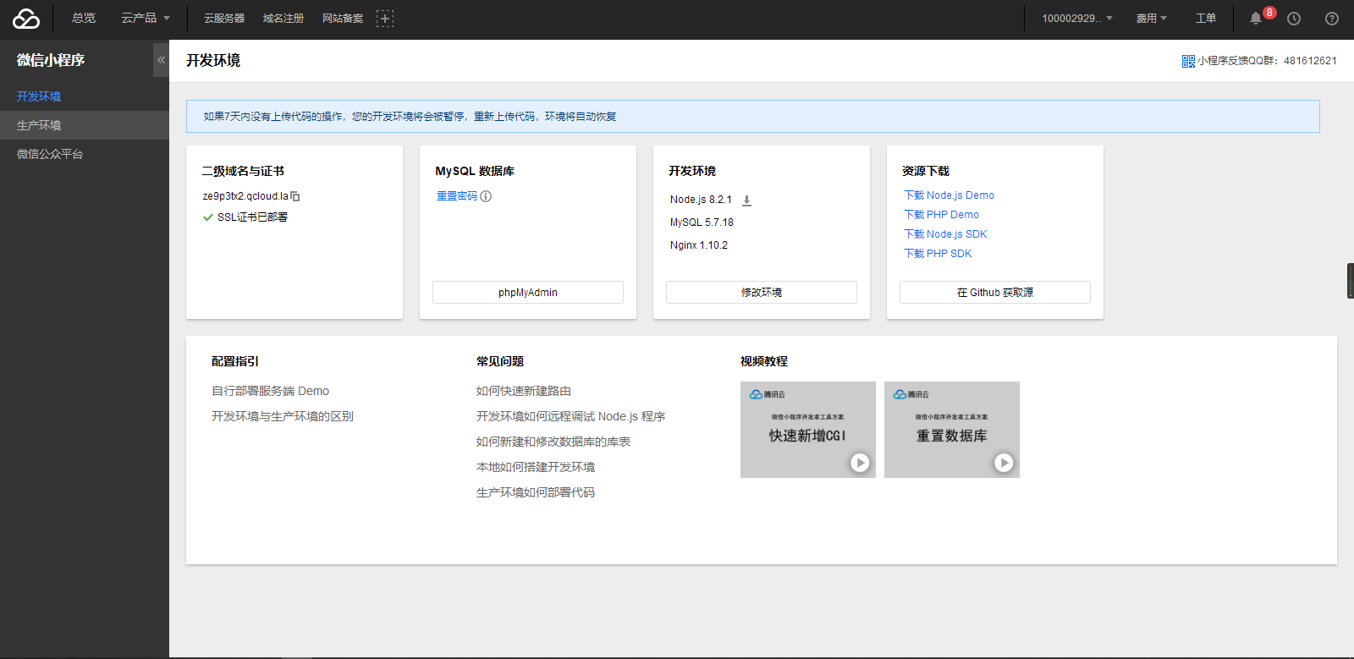

看到

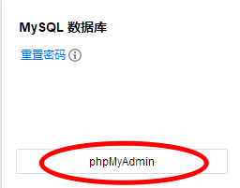

点击进入，建议用ie浏览器进入

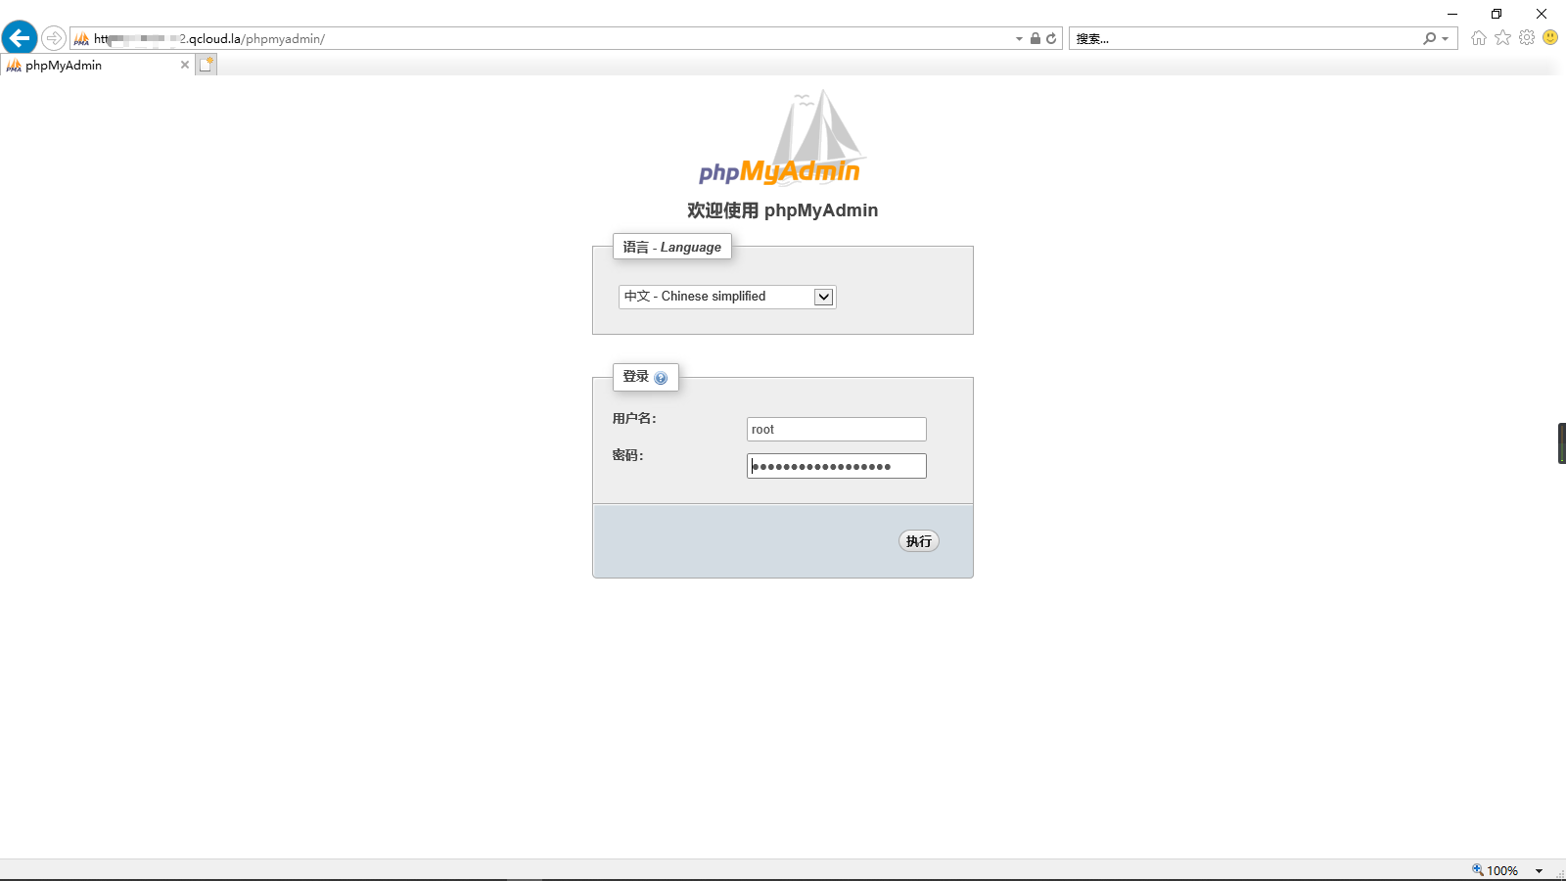

初始密码为自己小程序的appid 点击执行进入

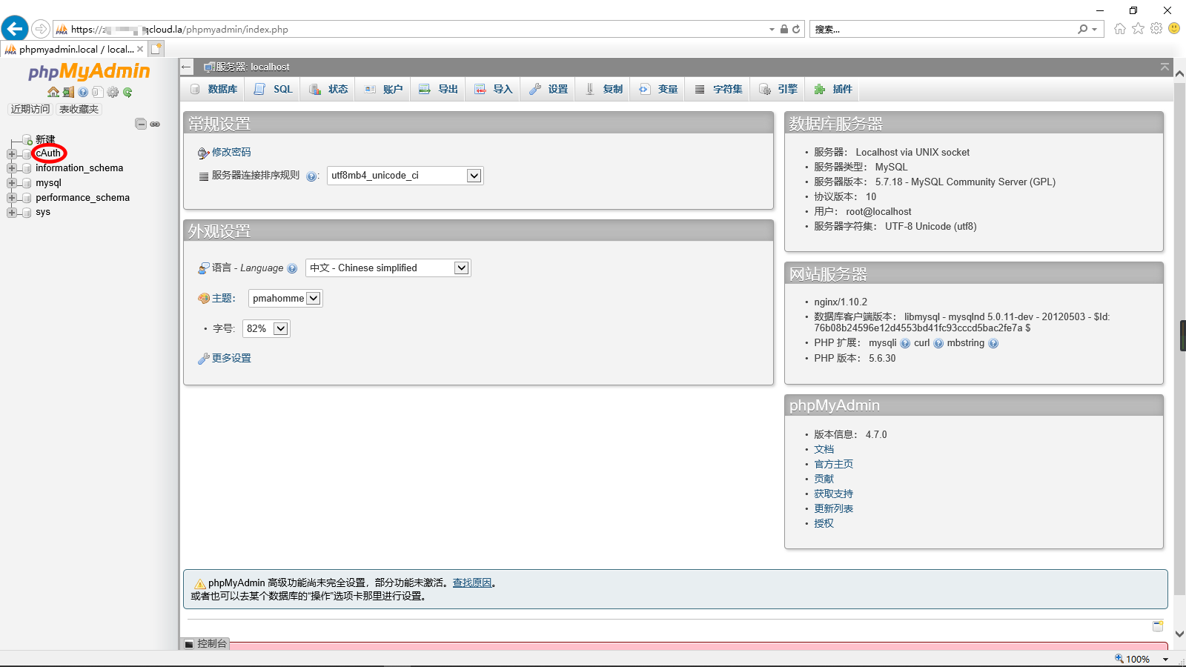

cAuth这个数据库就是方案给出的数据库

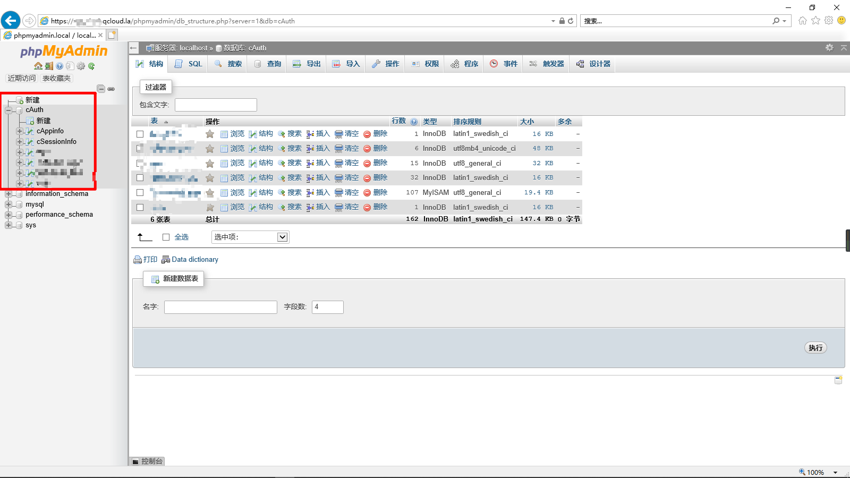

以后设计数据库就可以在这里设计啦

### 回到微信开发者工具连接数据库

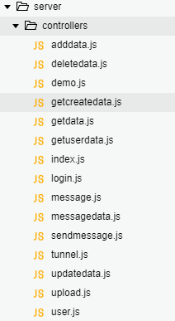

这部分就是与数据库进行连接的部分

连接具体方法可以看

Github：<https://github.com/tencentyun/wafer2-quickstart-nodejs>

关于数据库的部分

如果还是不清楚

这里给一个demo做参考

Github：<https://github.com/goolhanrry/Weapp-Demo-LemonJournal>

主要可以看一下这个后端部分server/controllers下的js文件

也就是怎么进行数据库查询，修改，增加，删除，这些操作

这里说明一下在进行server/controllers文件夹js开发时，要进行几个步骤，可以参考gui的步骤：

首先在client/下的config.js文件夹中添加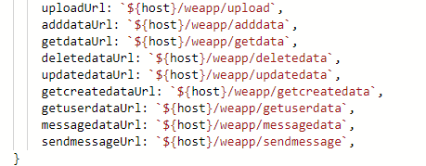

对应controllers文件夹下的js文件

然后在server/routes/index.js文件中进行加入一些东西。对应controller文件下的js文件

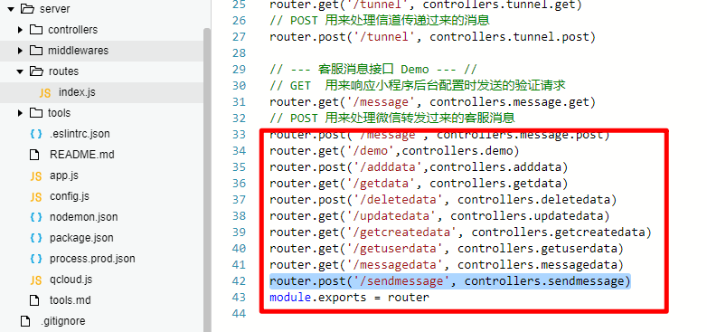

**注意：**

**router.post('/**, controllers.**)的用法**

**router.post的post。这个post或者get对应we.request，method:’POST’或者’GET’**

**不能弄混！！**

后端开发就先说这么多

前端的话真没什么要说的，一些组件的使用就要自己开动脑筋进行设计啦，当然可以看看别人的轮子，进行修改，然后自己进行创新呀